

I099 vih/its /
O009 vih e its

Servicios de Salud de Sinaloa

Evaluación de Desempeño
2022




Índice

Introducción 3
Objetivos de la Evaluación 5
Objetivo general 5
Objetivos específicos 5
Alcances 5
Esquema de la Evaluación de Desempeño 6
Contenido general 6
Contenido específico 7
Desarrollo 30
ANEXOS 31

Introducción
Con fundamento en lo dispuesto por los artículos 134 de la Constitución Política de los Estados Unidos Mexicanos; 155 de la Constitución Política del Estado de Sinaloa; 4, fracción XII, 54, 61, fracción II, inciso c) y 79, de la Ley General de Contabilidad Gubernamental; 85 y 110 de la Ley Federal de Presupuesto y Responsabilidad Hacendaria; 49, fracción V de la Ley de Coordinación Fiscal; 1°, 3°, 11, 21 y 23 de la Ley Orgánica de la Administración Pública del Estado de Sinaloa; 1°, 13, 15, Fracción II, 17, Fracciones I, III, IV, V, VIII y LII, del Reglamento Orgánico de la Administración Pública del Estado de Sinaloa; 3, 7 y 10, de la Ley de Planeación para el Estado de Sinaloa; 1, 2, 4, 5, 6, 7, 27, 28, 29, 31, 33, 63, 65, 80, 85 89, 90 y 91 de la Ley de Presupuesto y Responsabilidad Hacendaria del Estado de Sinaloa; 9°, fracciones II, VIII, XV, XVII, XVIII, XIX, XX, XXI y LXX, del Reglamento Interior de la Secretaría de Administración y Finanzas del Estado de Sinaloa, se emitió el Programa Anual de Evaluación (PAE) 2022.
La Evaluación de Desempeño 2022 al Proyecto O009 VIH E ITS de Sinaloa, pretende dar cumplimiento a una de las estrategias consideradas en el Plan Estatal de Desarrollo 2022 – 2027; en el Eje 3: Gobierno Democrático, Promotor de Paz, Seguridad, Ética y Eficiencia; Tema 3.4: Hacienda Pública Responsable, Honesta y Eficiente; 2.Política de Gasto Público; Objetivo Prioritario 2.5: Consolidar la implantación y operación del Presupuesto basado en Resultados y del Sistema de Evaluación del Desempeño (PbR-SED) en el estado; Estrategia 2.5.1: Crear herramientas que generen avance en cada una de las secciones del ciclo presupuestario y en la consolidación en materia de PbR-SED; Líneas de Acción: 2.5.1.7; 2.5.1.8 y 2.5.1.11.
La evaluación fue realizada con información de gabinete proporcionada por la Dirección de Prevención y Promoción de la Salud, la cual consiste en información operativa, documentación normativa, para complementar la documentación entregada.
El propósito del PAE 2022 es evaluar los fondos y programas presupuestarios del ejercicio fiscal 2021 y 2022, entre los que destaca la Evaluación de Desempeño (ED) proyecto O009 VIH E ITS.
El presente documento constituye la Ed del proyecto O009 VIH E ITS de Sinaloa, para el ejercicio fiscal 2022, realizado conforme a los TdR establecidos por el Gobierno del Estado de Sinaloa y que corresponden a los emitidos por el CONEVAL.

Objetivos de la Evaluación

Objetivo general
Contar con una valoración del desempeño del proyecto O009 VIH E ITS en su ejercicio fiscal 2022, con base en la información entregada por las unidades responsables de los programas de las dependencias o entidades, a través de la Evaluación de Desempeño (ED), para contribuir a la toma de decisiones.

Objetivos específicos
- Reportar los resultados y productos de los programas evaluados durante el ejercicio fiscal a evaluar, mediante el análisis de los indicadores de resultados y de los indicadores de servicios y gestión.
- Analizar el avance de las metas de los Indicadores de Resultados, respecto de años anteriores y el avance en relación con las metas establecidas para el ejercicio fiscal a evaluar.
- Identificar los principales aspectos susceptibles de mejora de los programas.
- Analizar la evolución de la cobertura y el presupuesto de los programas.
- Identificar las fortalezas, los retos y las recomendaciones de los programas.
- Contar con una Evaluación Integral del Desempeño de los temas de política pública, con una breve relatoría y una matriz de monitoreo y evaluación por programa que valore su desempeño en distintas áreas.

Alcances
Contar con un diagnóstico sobre la capacidad institucional, organizacional y de gestión de los programas orientada hacia resultados. Además de proveer información que retroalimente el diseño, la gestión y los resultados de los programas.

Esquema de la Evaluación de Desempeño

Contenido general
La ED de cada programa se debe realizar con base en la información proporcionada por las unidades responsables de los programas. La información entregada se considera validada, tanto en su contenido y calidad, por la Dirección de Evaluación.
Con el objetivo de contribuir a la toma de decisiones, la evaluación se divide en cinco temas:

Resultados finales del programa
Los impactos del programa con base en los resultados obtenidos.
Los valores del avance realizado de los indicadores de resultados del programa; para lo cual se deben seleccionar un máximo de cinco indicadores que expliquen mejor el nivel de objetivos del programa. Además, se debe realizar un análisis del avance que han tenido los indicadores, considerando los valores de años anteriores y sus metas.

Productos
La valoración sobre los bienes y/o servicios que otorga cada programa se debe realizar con base en los indicadores seleccionados.

Identificar Indicador Sectorial
Se seleccionará el indicador del programa sectorial al que se encuentra vinculado y al que contribuye con el logro de sus objetivos; se deben incluir los datos del indicador sectorial y la meta del mismo.

Seguimiento a los aspectos susceptibles de mejora
Se deben reportar los aspectos susceptibles de mejora por cada programa con base en sus documentos de trabajo, de igual forma, se deben incluir las acciones emprendidas por los programas y su avance reportado.

Cobertura del programa
El análisis y la valoración de la cobertura se deben realizar con base en la cobertura del programa.
Con base en la información de cada tema, se debe elaborar una valoración global del desempeño de cada programa, resaltando sus principales resultados, fortalezas y retos.

Contenido específico
La ED debe integrar los siguientes apartados para cada uno de los programas:
- Datos Generales
- Resultados / Productos
- Cobertura
- Seguimiento a Aspectos Susceptibles de Mejora
- Conclusiones de la Evaluación

Antecedentes
El proyecto VIH e ITS es operado por la Dirección de Dirección de Prevención y Promoción de la Salud de los Servicios de Salud de Sinaloa (SSS).
A través de los centros de salud y las Unemes Capasits (Centros Ambulatorios para la Prevención y Atención del VIH Sida e Infecciones de Transmisión Sexual) realizan acciones con un enfoque preventivo, utilizando diversas estrategias para evitar la transmisión de VIH-Sida y otras Infecciones de transmisión sexual (ITS), con un enfoque en la disminución de los efectos del VIH e ITS.
Lo anterior, mediante prevención focalizada, entrega de preservativos, diagnóstico temprano con pruebas rápidas de tamizaje de VIH, sífilis y Hepatitis C, con corroboración diagnóstica posterior al tamizaje de casos sospechosos, además de brindar Terapia Postexposición (PEP) y Terapia Preexposición al VIH (PrEP) en la búsqueda de evitar nuevos contagios en poblaciones de alta vulnerabilidad, tratamiento gratuito para todas las personas que viven con VIH que no cuenten con seguridad social, con prioridad en la detección oportuna del VIH y Sífilis en embarazadas buscando la eliminación de la transmisión vertical del VIH y la sífilis congénita.
Por ello, se fortalece la rectoría mediante la implementación de estrategias de prevención combinada en poblaciones claves y en situación de desigualdad (hombres que tienen sexo con otros hombres, trabajadores y trabajadoras del sexo comercial, usuarios de drogas intravenosas, población migrante, entre otras). Los servicios de prevención, detección, diagnóstico, tratamiento y seguimiento son totalmente gratuitos con un enfoque al respeto de los derechos humanos y a la diversidad sexual y cultural.
- Año de Inicio: 1988 (Dato correspondiente al Manual de Organización Especifico para los CAPASITS)
- Presupuesto ejercido para el ejercicio fiscal 2022: $ 192,565.42 (ciento noventa y dos mil quinientos sesenta y cinco con cuarenta y dos centavos).
- Presupuesto ejercido del ejercicio fiscal 2021: $ 244,198.28 (Doscientos cuarenta y cuatro mil cientos noventa y ocho con veintiocho centavos).
- Alineación del programa al Plan Estatal de Desarrollo (PED) 2022 - 2027:
- Eje Estratégico 1. Bienestar social sostenible:
Tema: 1.3. Salud para elevar la calidad de vida; 6. Política de atención integral de la salud; Objetivo Prioritario 6.1. Garantizar a la sociedad sinaloense la protección de la salud, mediante acciones de promoción, prevención, curación y rehabilitación paliativa, con un sistema de salud de vanguardia, priorizando los principios de equidad y derechos humanos; Estrategia 6.1.3. Avanzar en la implementación del enfoque de atención primaria para la salud; Línea de acción 6.1.3.3. Implementar estrategias de promoción de la salud y prevención de enfermedades para que se atiendan las necesidades de la población, favoreciendo entornos seguros y saludables.
- Resumen narrativo de la MIR:
Nivel de Objetivos | Resumen Narrativo | Indicadores
Fin | Contribuir a la formación de una sociedad saludable mediante el mantenimiento de la prevalencia de VIH SIDA e ITS | Variación proporcional entre los cambios en la prevalencia de VIH-sida en años consecutivos
Propósito | La población sinaloense cuente acceso a servicios de detección temprana, tratamiento y seguimiento de VIH SIDA e ITS | Porcentaje de personas que posterior a su diagnóstico cuentan con seguimiento y tratamiento antirretroviral gratuito en centros especializados  (SAI y CAPASITS)
Componentes | Condones para la prevención de VIH y otras ITS en personas que viven con VIH entregados | Condones distribuidos en el año por persona con VIH e ITS que acuden a los servicios especializados (Saih y Capasits)
Componentes | Inicio tardío de pacientes manejados con la infección por VIH incorporados | Porcentaje de inicio tardío de pacientes manejados con infección por el VIH
Componentes | Personas en tratamiento antirretroviral en control virológico manejado. | Porcentaje de personas con VIH en carga viral suprimida en la Secretaría de Salud
Componentes | Un caso o menos de VIH/sida por transmisión vertical en un año disminuido | Porcentaje de disminución de casos de VIH por transmisión vertical
Componentes | Casos o menos de Sífilis por transmisión vertical en un año disminuidos | Porcentaje de disminución de casos de sífilis congénita
Actividades | Distribución de material preventivo (condón | Porcentaje de condones entregados
Actividades | Realización de pruebas de medición de linfocitos CD4 a personas en tratamiento de VIH Sida. | Porcentaje de pruebas de medición de linfocitos CD4 realizadas
Actividades | Realización de pruebas de carga viral a personas en tratamiento de VIH Sida. | Porcentaje de pruebas de carga viral realizadas
Actividades | Atención a personas en tratamiento antirretroviral con diagnóstico de tuberculosis inician tratamiento de tuberculosis activa. | Porcentaje de personas en tratamiento antirretroviral que se refirieron a tratamiento de TB activa
Actividades | Realización de pruebas rápidas de VIH-SIDA a embarazadas. | Porcentaje de pruebas rápidas de VIH realizadas en embarazadas
Actividades | Realización de pruebas diagnósticas de Sífilis a embarazadas. | Porcentaje de pruebas rápidas de Sífilis realizadas en embarazada
Actividades | Atención a personas con diagnóstico de ITS de al menos una visita de seguimiento. | Porcentaje de seguimiento de ITS. (Supone que las consultas subsecuentes deben ser mayores o iguales a las consultas de primera vez (reportadas en el SIS).

Resultados/Productos

Descripción del Programa
El Programa presupuestario (Pp) I099 lleva con nombre “VIH/ITS”, el cual se deriva al proyecto O009 denominado “VIH E ITS”.
El programa estatal para la Prevención y Control del VIH/SIDA e ITS tiene como objetivo disminuir la incidencia acumulada y la mortalidad por VIH y SIDA mediante acciones de prevención, detección y atención oportuna de manera integral y multidisciplinaria, que permita a las personas que viven con VIH mejorar su calidad de vida.
- Bienes y/o servicios que entrega el Programa:
- Tratamientos.
- Consultas médicas.
- Pruebas rápidas de detección de VIH, Sífilis y Virus de Hepatitis C.
- Cursos de capacitación.
- Distribución y entrega de condones.
- Campañas de difusión.
- Operativos de detección de VIH e ITS.
- Consultas psicológicas.
- Atención odontológica.
- Atención por trabajo social.
- Servicio de enfermería.
Por lo anterior, realizando acciones con un enfoque de prevención, utilizando diversas estrategias para evitar la transmisión de VIH-Sida e ITS y de promoción de la salud.

Indicador Sectorial
El programa Contribuir a la formación de una sociedad saludable mediante el mantenimiento de la prevalencia de VIH SIDA e ITS.
- Nombre del Indicador sectorial al que se vincula directamente: Mide la variación proporcional entre los cambios en la prevalencia de VIH-sida en años consecutivos.
- Avance del indicador sectorial: 0.35%.
- Meta del indicador sectorial: 0.5%.

Indicadores de Resultados e Indicadores de Servicios y Gestión
Indicadores de Resultados:
- Variación proporcional entre los cambios en la prevalencia de VIH-sida en años consecutivos.
Definición: | Mide la variación proporcional entre los cambios en la prevalencia de VIH-sida en años consecutivos
Método de Cálculo: | It=(D1,t/D2,t)- (D1,t-1/D2,t-1) ×1000
Año Base: | 2022 | Meta: | Menor a 0.5% | Valor del indicador (2022): | 0.35%
Unidad de Medida: | Porcentaje | Frecuencia de Medición: | Anual | Cumplimiento del Indicador: | 70%
Gráfica:
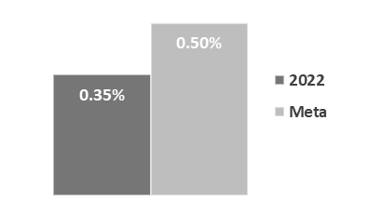

- Porcentaje de personas que posterior a su diagnóstico cuentan con seguimiento y tratamiento antirretroviral gratuito en centros especializados (SAI y CAPASITS).
Definición: | Mide el porcentaje de personas que posterior a su diagnóstico cuentan con seguimiento y tratamiento antirretroviral gratuito en centros especializados (SAI y CAPASITS)
Método de Cálculo: | It=(D1,t/D2,t) ×100 D1, t= Número de pacientes diagnosticados.  D2, t=Número de pacientes diagnosticados que ingresan a tratamiento.
Año Base: | 2022 | Meta: | 95% | Valor del indicador (2022): | 99%
Unidad de Medida: | Porcentaje | Frecuencia de Medición: | Anual | Cumplimiento del Indicador: | 104%
Gráfica:
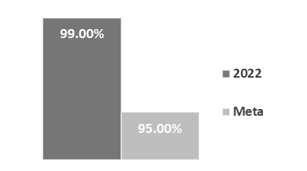

- Condones distribuidos en el año por persona con VIH e ITS que acuden a los servicios especializados (Saih y Capasits).
Definición: | Mide el porcentaje de Condones distribuidos en el año por persona con VIH e ITS que acuden a los servicios especializados (Saih y Capasits).
Método de Cálculo: | It=(D1,t/D2,t) ×100 D1, t= Número de condones distribuidos en personas con VIH e ITS durante el año. D2, t= Número de condones programados para distribución en personas con VIH e ITS.
Año Base: | 2022 | Meta: | 100% (138,656 condones) | Valor del indicador (2022): | 100%  (189,813 condones)
Unidad de Medida: | Porcentaje | Frecuencia de Medición: | Trimestral | Cumplimiento del Indicador: | 137%
Gráfica:
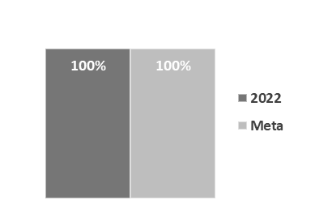

- Porcentaje de inicio tardío de pacientes manejados con infección por el VIH.
Definición: | Mide el porcentaje de inicio tardío de pacientes manejados con infección por el VIH.
Método de Cálculo: | It=(D1,t/D2,t) ×100 D1, t= Personas seropositivas no tratadas anteriormente cuyo primer recuento de linfocitos CD4 fue menor a 200 células/μl en la SS. D2, t= Número de personas seropositivas no tratadas con primer recuento de linfocitos CD4.
Año Base: | 2022 | Meta: | 36% | Valor del indicador (2022): | 100%
Unidad de Medida: | Porcentaje | Frecuencia de Medición: | Trimestral | Cumplimiento del Indicador: | 278%
Gráfica:
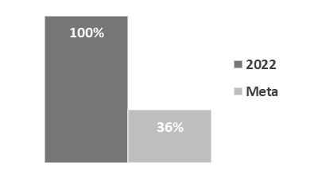

- Porcentaje de personas con VIH en carga viral suprimida en la Secretaría de Salud.
Definición: | Mide el porcentaje de personas con VIH en tratamiento antirretroviral que están en control virológico. (Carga viral menor a 1,000 copias por mililitro).
Método de Cálculo: | It=(D1,t/D2,t) ×100 D1, t=Número de personas con al menos 12 meses en tratamiento antirretroviral que están en control virológico.D2,t=Número de personas en tratamiento antirretroviral.
Año Base: | 2022 | Meta: | 90% | Valor del indicador (2022): | 100%
Unidad de Medida: | Porcentaje | Frecuencia de Medición: | Trimestral | Cumplimiento del Indicador: | 111%
Gráfica:
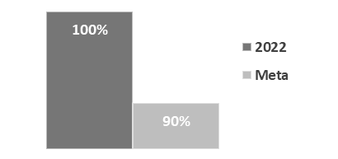

- Porcentaje de disminución de casos de VIH por transmisión vertical.
Definición: | Mide el porcentaje de cumplimiento de cambio entre el año base y el año de registro de casos nuevos confirmados de VIH y sida por transmisión vertical. (Se toma en cuenta como año base el 2013, en el cual tuvimos 2 casos de transmisión vertical, la meta para 2022 es disminuir al 50% este número, por lo que nuestra metas es 1 caso o menos).
Método de Cálculo: | It=(D1,t/D2,t) ×100 D1,t= Número de casos nuevos de VIH y sida por transmisión vertical D2,t= Número de casos de transmisión vertical en año base (2013).
Año Base: | 2022 | Meta: | 100%  (un caso o menos) | Valor del indicador (2022): | 100%
Unidad de Medida: | Porcentaje | Frecuencia de Medición: | Trimestral | Cumplimiento del Indicador: | 100%
Gráfica:

- Porcentaje de disminución de casos de sífilis congénita.
Definición: | Mide el porcentaje de cumplimiento de cambio entre el año base y el año de registro de casos nuevos confirmados de sífilis congénita (Se toma en cuenta como año base el 2012, en el cual tuvimos 3 casos de transmisión vertical, la meta para 2022 es disminuir al 33.3% este número, por lo que nuestra metas es 2 caso o menos).
Método de Cálculo: | It=(D1,t/D2,t)×100 D1,t=Número de casos nuevos de sífilis congénita. D2,t= Número de casos de sífilis congénita en año base (2012).
Año Base: | 2022 | Meta: | 100%  (2 casos o menos) | Valor del indicador (2022): | 100%
Unidad de Medida: | Porcentaje | Frecuencia de Medición: | Trimestral | Cumplimiento del Indicador: | 100%
Gráfica:

Indicadores de Servicios y Gestión:
- Porcentaje de condones entregados.
Definición: | Mide el porcentaje de condones entregados
Método de Cálculo: | It=(D1,t/D2,t) ×100 D1,t= Número de condones entregados. D2,t= Número de condones programados para entrega.
Año Base: | 2022 | Meta: | 100% (1,000,000 condones) | Valor del indicador (2022): | 70%  (697,118 condones)
Unidad de Medida: | Porcentaje | Frecuencia de Medición: | Mensual | Cumplimiento del Indicador: | 70%
Gráfica:
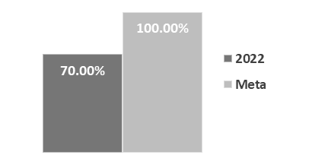

- Porcentaje de pruebas de medición de linfocitos CD4 realizadas
Definición: | Mide el porcentaje de pruebas de medición de linfocitos CD4 realizadas
Método de Cálculo: | It=(D1,t/D2,t) ×100 D1,t= Número de pruebas de medición de linfocitos CD4 realizadas. D2,t= Número de pruebas de medición de linfocitos CD4 programadas
Año Base: | 2022 | Meta: | 100%  (2,400 pruebas) | Valor del indicador (2022): | 96.7%  (2,130  pruebas)
Unidad de Medida: | Porcentaje | Frecuencia de Medición: | Trimestral | Cumplimiento del Indicador: | 89%
Gráfica:
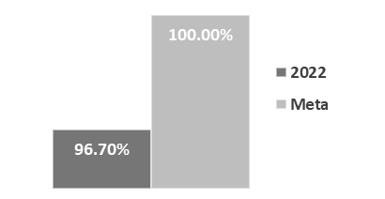

- Porcentaje de pruebas de carga viral realizadas.
Definición: | Mide el porcentaje de pruebas de carga viral realizadas
Método de Cálculo: | It=(D1,t/D2,t) ×100 D1,t= Numero de pruebas de carga viral en personas en tratamiento realizadas. D2,t= Número de pruebas de carga viral en personas en tratamiento programadas.
Año Base: | 2022 | Meta: | 100%  (2,400 pruebas) | Valor del indicador (2022): | 96.7%  (2,130  pruebas)
Unidad de Medida: | Porcentaje | Frecuencia de Medición: | Trimestral | Cumplimiento del Indicador: | 89%
Gráfica:

- Porcentaje de personas en tratamiento antirretroviral que se refirieron a tratamiento de TB activa.
Definición: | Mide el Porcentaje de personas en tratamiento antirretroviral que se refirieron a tratamiento de TB activa
Método de Cálculo: | It=(D1,t/D2,t) ×100 D1,t= Número de personas en tratamiento antirretroviral que se refirieron a tratamiento de TB activa. D2,t= Número de personas en tratamiento antirretroviral estimadas para recibir tratamiento de TB activa.
Año Base: | 2022 | Meta: | 100% | Valor del indicador (2022): | 100%
Unidad de Medida: | Porcentaje | Frecuencia de Medición: | Trimestral | Cumplimiento del Indicador: | 100%
Gráfica:
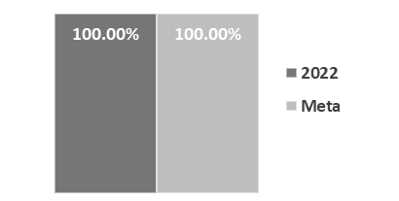

- Porcentaje de pruebas rápidas de VIH realizadas en embarazadas.
Definición: | Mide el porcentaje de pruebas rápidas de VIH realizadas en embarazadas
Método de Cálculo: | It=(D1,t/D2,t) ×100 D1,t= Número de pruebas diagnósticas de VIH SIDA realizadas en embarazadas. D2,t= Número de pruebas diagnósticas de VIH programadas para embarazadas
Año Base: | 2022 | Meta: | 100% (30,000 pruebas) | Valor del indicador (2022): | 100%
Unidad de Medida: | Porcentaje | Frecuencia de Medición: | Mensual | Cumplimiento del Indicador: | 100%
Gráfica:

- Porcentaje de pruebas rápidas de Sífilis realizadas en embarazadas.
Definición: | Mide el porcentaje de pruebas rápidas de Sífilis realizadas en embarazadas
Método de Cálculo: | It=(D1,t/D2,t) ×100 D1,t= Número de pruebas diagnósticas de Sífilis realizadas en embarazadas. D2,t= Número de pruebas diagnósticas de  Sífilis programadas para embarazadas
Año Base: | 2022 | Meta: | 100% (30,000 pruebas) | Valor del indicador (2022): | 100%
Unidad de Medida: | Porcentaje | Frecuencia de Medición: | Mensual | Cumplimiento del Indicador: | 100%
Gráfica:

- Porcentaje de seguimiento de ITS.
Definición: | Mide el porcentaje de seguimiento de ITS. (Supone que las consultas subsecuentes deben ser mayores o iguales a las consultas de primera  vez (reportadas en el SIS).
Método de Cálculo: | It=(D1,t/D2,t) ×100 D1,t= Número de personas diagnosticadas con ITS de primera vez. D2,t= Número de personas diagnosticadas con ITS  vistas en consultas subsecuentes.
Año Base: | 2022 | Meta: | 100%  (7,578 consultas) | Valor del indicador (2022): | 100%
Unidad de Medida: | Porcentaje | Frecuencia de Medición: | Trimestral | Cumplimiento del Indicador: | 100%
Gráfica:

Avance de indicadores y análisis de metas
Los resultados obtenidos a través de los indicadores de resultados, han sido en su mayoría satisfactorios, cumpliendo con las metas establecidas para cada uno de los indicadores.

Resultados (cumplimiento de sus objetivos)
Efectos atribuibles
Entre los hallazgos del proyecto, se destaca lo siguiente:
- El indicador “Variación proporcional entre los cambios en la prevalencia de VIH-sida en años consecutivos” tenía como meta obtener menos de 0.5, por lo que se obtuvo un 0.35.
- El indicador “Porcentaje de personas que posterior a su diagnóstico cuentan con seguimiento y tratamiento antirretroviral gratuito en centros especializados (SAI y CAPASITS)” tenía como meta obtener un 95%, cumpliendo con un 99%.
Otros efectos
De acuerdo con los siguientes indicadores:
- Condones para la prevención de VIH y otras ITS en personas que viven con VIH entregados.
- Inicio tardío de pacientes manejados con la infección por VIH.
- Personas en tratamiento antirretroviral en control virológico manejado.
- Un caso o menos de VIH/sida por transmisión vertical en un año disminuido.
- Casos o menos de Sífilis por transmisión vertical en un año disminuidos.
Se obtuvieron resultados de un 100%.
Otros hallazgos
De acuerdo con los siguientes indicadores:
- Distribución de material preventivo (condón).
- Realización de pruebas de linfocitos CD4 a personas en tratamiento de VIH Sida
- Realización de pruebas de carga viral a personas en tratamiento de VIH Sida
- Atención a personas en tratamiento antirretroviral con diagnóstico de tuberculosis inician tratamiento de tuberculosis activa.
- Realización de pruebas rápidas de VIH-SIDA a embarazadas.
- Realización de pruebas diagnósticas de Sífilis a embarazadas.
- Atención a personas con diagnóstico de ITS deberán tener al menos una visita de seguimiento.
Se obtuvieron resultados de un 100%.
Valoración
Impacto directamente con la calidad de vida de los pacientes que viven con VIH, así como en la prevención de la enfermedad y el diagnóstico oportuno.

Cobertura

Población Potencial
- Definición: Población no derechohabiente del estado de Sinaloa, con énfasis en hombres, mujeres, jóvenes, población indígena y las poblaciones clave (personas transgénero, personas homosexuales, personas trabajadoras sexuales, usuarios de drogas inyectables) con o sin VIH.
- Unidad de medida: personas.
- Valor: 3,115,720 (información localizada en la MIR del programa, ejercicio fiscal 2022).

Población Objetivo
- Definición: Población no derechohabiente del estado de Sinaloa, con riesgo sustancial de contraer VIH/SIDA e ITS, o que viven con VIH (personas transgénero, personas homosexuales, personas trabajadoras sexuales, usuarios de drogas inyectables).
- Unidad de medida: personas.
- Valor 1,392,158 (información localizada en la MIR del programa, ejercicio fiscal 2022).

Población Atendida
- Definición: Población no derechohabiente del estado de Sinaloa que es atendida a través de los CAPASITS y SAIH del estado.
- Unidad de medida: personas.
- Valor: 3,569 personas (dato proporcionado por la unidad responsable).
Además, se anexa la relación de 1,876 pacientes activos con tratamiento antirretroviral que se atienden en el estado de Sinaloa.

Evolución de la Cobertura
Para el ejercicio fiscal 2022, el programa contaba con una población objetivo de 1,392,158 personas, logrando atender a 3,569 personas en alrededor de los 18 municipios del Estado de Sinaloa.
Es importante mencionar que el programa atiende a 1,876 pacientes con tratamiento antirretroviral, de los cuales, 1,811 (96.5%) pacientes son del estado de Sinaloa y 65 (3.4%) pacientes son migrantes de otros estados de México (Baja California, Baja California Sur, Campeche, Chiapas, Chihuahua, Ciudad de México, Coahuila, Colima, Durango, Guerrero, Hidalgo, Jalisco, Morelos, Nayarit, Nuevo León, Oaxaca, Puebla, Querétaro, Quintana Roo, San Luis Potosí y Veracruz), dichos pacientes se atienden en el estado de Sinaloa.
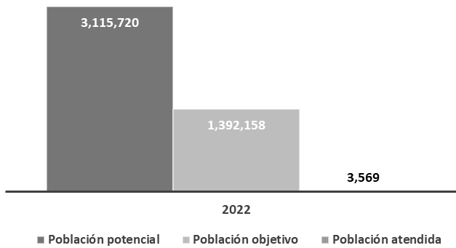

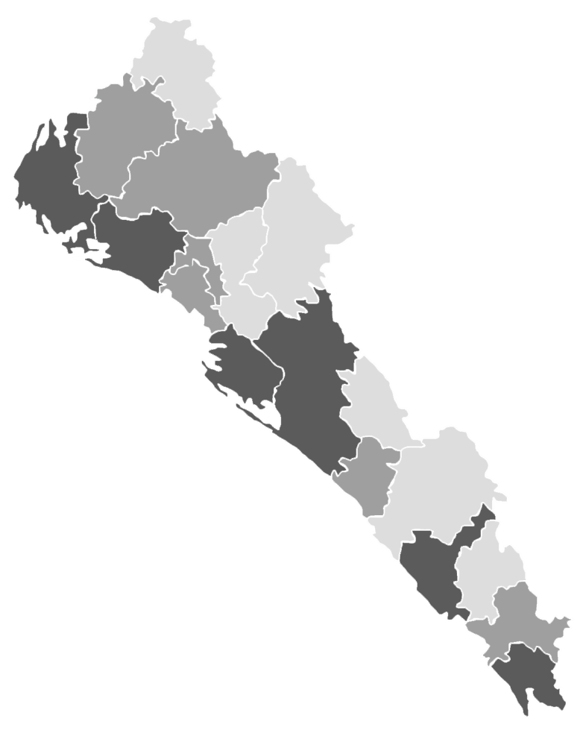
Análisis de la Cobertura
Cobertura en el Estado de Sinaloa

Nombre Municipio | Total atendidos
Cosalá | 5
Choix | 10
Concordia | 12
Badiraguato | 16
Mocorito | 23
San Ignacio | 24
Angostura | 28
Sinaloa | 44
Elota | 46
El Fuerte | 50
Salvador Alvarado | 50
Rosario | 88
Navolato | 88
Escuinapa | 154
Guasave | 191
Ahome | 497
Mazatlán | 913
Culiacán | 1330
Total | 3,569

Simbología
Municipios con mayor cobertura
Municipios con cobertura media
Municipios con menor cobertura

El programa ofrece los servicios de tratamientos, consultas médicas y psicológicas, pruebas rápidas de detección de VIH, sífilis y virus de hepatitis C, cursos de capacitación, distribución y entrega de condones, campañas de difusión, operativos de detección de VIH e ITS, atención odontológica y por trabajo social y servicio de enfermería.
Es importante mencionar que en donde se presentó la mayor concentración de personas atendidas fue en los municipios de Culiacán, Ahome, Mazatlán y Guasave, en contraste de los municipios de Cosalá, San Ignacio, Concordia y Badiraguato fueron los municipios de menor cobertura, sin embargo, la cobertura del programa es para todo el estado de Sinaloa.
Se considera que existen grupos de población clave como lo son las personas transgénero, personas homosexuales, personas trabajadoras sexuales, usuarios de drogas inyectables, personas en prisión o bajo reclusión de otra clase, que son especialmente vulnerables al VIH, y que con frecuencia carecen de un acceso adecuado a los servicios que ofrece el programa, considerando que el 80% de las nuevas infecciones por el VIH se encuentran entre los grupos de población clave antes mencionados y sus parejas sexuales, es por ello, que la cobertura del programa debe de ir enfocada a esas poblaciones. Dichas poblaciones se encuentran en mayor proporción en poblaciones urbanas y en ocasiones de acceso restringido.

Análisis FODA
Fortalezas y oportunidades:
- Atención personalizada de los pacientes que acuden a los CAPASITS y SAIH, así como atención integral.
- Gratuidad de la atención y tratamientos.
- Personal capacitado en cuanto a discriminación y buen trato del paciente.
- Trabajo en conjunto con diferentes Asociaciones Civiles para mantener mejores resultados.
- Cercanía con la población Objetivo.
- Aumentar la cercanía con la población potencial para poder llevar una mejor atención de los mismos.
- Aumentar las actividades de prevención y tener una mayor visión de estas enfermedades que aún existen y han sido olvidadas los últimos años.
- Romper con los tabúes de la población mediante información y consejería para evitar perder diagnósticos por falta de empatía con los pacientes.
Debilidades y amenazas:
- No contamos con unidades en cada municipio del estado, esto dificulta un poco a los pacientes que viven con VIH que son de bajos recursos para acudir a CAPASITS para su tratamiento.
- Falta de interés de la población y miedo de la misma para realizar detecciones y llevar tratamiento, debido a los tabúes impuestos en la sociedad.

Áreas de oportunidad y recomendaciones
- No se cuenta con unidades en cada municipio del estado de Sinaloa, por lo cual, se dificulta la atención para los pacientes que viven con VIH y que son de bajos recursos, por lo tanto, no pueden acudir a las unidades CAPASITS para llevar a cabo su tratamiento.
- Existe una falta de interés y miedo por parte de la población para realizar detecciones y llevar a cabo su tratamiento, lo anterior, debido a los tabúes impuestos en la sociedad.

Avances del programa en el ejercicio fiscal actual
Obtener que un 96% de los pacientes que se atienden en Secretaria de Salud y en los Servicios de Salud de Sinaloa con VIH, se encuentren en un estado de indetectabilidad, lo cual, rompe la transmisión de nuevos casos, además de otorgar la atención médica gratuita, así como los tratamientos que tienen un alto costo, lo anterior, para las personas que no tienen seguridad social. De la tal manera, lograr romper la brecha del alcance de los tratamientos e impactando positivamente en la calidad de vida de los pacientes que viven con VIH.

Seguimiento a los Aspectos Susceptibles de Mejora (ASM)

Aspectos comprometidos
- Gestionar la creación de unidades CAPASITS o SAIH en cada municipio del estado de Sinaloa, con el objetivo de atender a un mayor número de pacientes.
- Promocionar y difundir información a la población sobre la importancia de las detecciones oportunas, así como el tratamiento oportuno para el VIH, con el objetivo de crear conciencia.

Avance en las acciones de mejora comprometidas en años anteriores
Para el ejercicio fiscal 2022, el programa se comprometió al fortalecimiento en los conocimientos, las aptitudes y actitudes del personal de salud, así como incitar la participación de la población general en mejorar la atención del autocuidado e implementar las estrategias de prevención para la erradicación del VIH, a través de la promoción del uso de los diferentes métodos de prevención del VIH, en base a las necesidades de las personas y a difundir información para dar a conocer la implementación de la PrEP, como una estrategia de prevención combinada que incluye otros métodos de prevención disponibles y generar información pertinente para las poblaciones clave sobre la prevención.
ASM | Actividad
Fortalecimiento en los conocimientos, las aptitudes y actitudes del personal de salud | Capacitar y sensibilizar al personal de salud de Unemes Capasits, Servicios de Atención Integral Hospitalario (SAIH) y de servicios comunitarios, en los temas de prevención de VIH y otras ITS, con enfoque de reducción de daños, salud mental, diversidad y derechos humanos
Incitar la participación de la población general en mejorar la atención del autocuidado e implementar las estrategias de prevención para la erradicación del VIH, a través de la promoción del uso de los diferentes métodos de prevención del VIH, en base a las necesidades de las personas | Otorgar paquetes integrales de prevención de acceso universal para la población más expuesta a la epidemia de VIH e Infecciones de Transmisión Sexual que incluyan provisión de condones, lubricantes, servicios de profilaxis pre y post exposición (PrEP y PEP) y kits de reducción de daños
Difundir información para dar a conocer la implementación de la PrEP, como una estrategia de prevención combinada que incluye otros métodos de prevención disponibles y generar información pertinente para las poblaciones clave sobre la prevención | Actualizar y difundir documentos técnicos basados en evidencia, para la atención integral de VIH incluyendo la optimización de tratamiento antirretroviral PrEP

Consideraciones sobre la evolución del presupuesto
Para el ejercicio fiscal 2022, se aprobó un presupuesto de $270,000.00, sin embargo, se ejercieron $192,565.42.
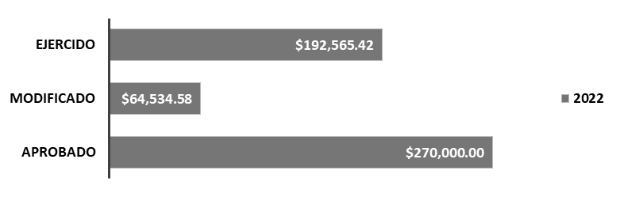
Evolución del Presupuesto en el Estado de Sinaloa

Ejercicio | Aprobado | Modificado | Ejercido
2022 | $ 270,000 | $ 64,534.58 | $ 192,565.42

Conclusiones
El programa presenta un desempeño favorable al cumplir con las metas propuestas. En el ejercicio 2022, se logró aumentar el número de personas que ingresan al tratamiento antirretroviral, ingresando a 265 personas con VIH al tratamiento médico y el 80% de ellas ingresaron de manera temprana a su terapia, por lo que se espera mejorar su pronóstico a largo plazo.
Por lo que se refiere a las personas que viven con VIH en tratamiento antirretroviral, más del 90% de ellas lograron mantenerse con carga viral indetectable, es decir, que el VIH se encuentra en cifras extremadamente bajas y con ello, logrando la no transmisión a sus parejas sexuales, además de la nula inflamación orgánica y la disminución sustancial de hospitalizaciones por enfermedades relacionadas al SIDA.
Durante el ejercicio 2022, se logró capacitar al personal operativo de las UNEMES, las CAPASITS y los SAIH de nuestro estado, en referente al modelo de PrEP (profilaxis preexposición), así como la implementación del mismo, pudiendo dar terapia a pacientes con alto riesgo de contraer VIH y disminuir la probabilidad de transmisión.
Así mismo, se logró implementar PEP (profilaxis postexposición) con el cual se le puede dar tratamiento antirretroviral a toda persona que refiera actividades sexuales de alto riesgo, con el cual se disminuye la aparición de la enfermedad hasta en un 94%.
Las UNEMES, las CAPASITS y los SAIH dependientes del programa se han convertido no solo en unidades de tratamiento, sino también en unidades preventivas y de diagnóstico.

Fuentes de información
- Matriz de Indicadores para Resultados (MIR) 2022 (http://saludsinaloa.gob.mx/index.php/programa-prevencion-y-control-del-vih-sida-e-infeccion-de-transmision-sexual/)
- Manual de organización especifico del Centro Ambulatorio para la Prevención y Atención del SIDA e Infecciones de Transmisión Sexual (CAPASITS). (https://www.gob.mx/cms/uploads/attachment/file/16841/man_org_capasits.pdf)
- Boletín de epidemiología de CENSIDA (https://www.gob.mx/censida/documentos/epidemiologia-registro-nacional-de-casos-de-sida).
- Boletín de atención integral de CENSIDA (https://www.gob.mx/censida/articulos/boletin-de-diagnostico-y-tratamiento-antirretroviral-censida?idiom=es)
- SALVAR (Sistema de Administración Logística y Vigilancia de Antirretrovirales).
- SIS (Sistema de Información en Salud).

Calidad y suficiencia de la información disponible para la evaluación
La presente evaluación fue elaborada con la información proporcionada por la unidad responsable a través del formulario “Esquema de la Evaluación de Desempeño 2022”, además de los formatos de anexos e información documental a manera de soporte.

Datos del proveedor adjudicado
Nombre de la instancia evaluadora: | Dirección de Evaluación adscrita a la Subsecretaria de Planeación, Inversión y Financiamiento de la Secretaría de Administración y Finanzas, Gobierno del Estado de Sinaloa
Nombre del coordinador de la evaluación: | Juan Diego Millán López
Nombres de los principales colaboradores | Brenda Paola Torres González
Nombre de la unidad administrativa responsable de dar seguimiento a la evaluación: | Dirección de Prevención y Promoción de la Salud
Nombre del titular de la unidad administrativa responsable de dar seguimiento a la evaluación: | Dr. Gerardo Kenny Inzunza Leyva
Nombre del funcionario en calidad de enlace responsable: | Dr. Gerardo Kenny Inzunza Leyva,  Dr. Jorge Arturo Figueroa Villa
Forma de contratación de la instancia evaluadora: | No aplica (modalidad interna)
Costo total de la evaluación: | No aplica (modalidad interna)
Fuente de financiamiento: | No aplica (modalidad interna)

Desarrollo
Como se mencionó anteriormente, la información para la evaluación será proporcionada por las unidades responsables de los programas y unidades de evaluación de las dependencias o entidades.
Los productos que se entregarán serán revisados y validados por las unidades responsables de los programas y en el caso del Informe de la EED también por las dependencias para sus comentarios en los formatos.
Adicionalmente, se puede estar en contacto con la unidad responsable de la ejecución del programa.

Perfil del proveedor participante
La evaluación de este programa es interna y fue realizada en su totalidad por funcionarios del Gobierno del Estado de Sinaloa.

Plazos y condiciones de entrega del servicio
La evaluación de este programa es interna y fue realizada en su totalidad por funcionarios del Gobierno del Estado de Sinaloa.

ANEXOS

Anexo I. Plantilla de Población Atendida (PPA)

Clave Estado | Nombre Estado | Clave Municipio | Nombre Municipio | Total | Mujeres | Hombres | Infantes 0 - 5 años y 11 meses | Niñas y niños 6 - 12 años y 11 meses | Adolescentes 13 - 17 años y 11 meses | Jóvenes 18 - 29 años y 11 meses | Adultos 30 - 64 años y 11 meses | Adultos mayores > 65 años | Indígenas | No indígenas
25 | Sinaloa | 1 | Ahome | 497 | 83 | 414 | 6 | 8 | 3 | 66 | 392 | 22 | 2 | 495
25 | Sinaloa | 2 | Angostura | 28 | 8 | 20 | 0 | 1 | 0 | 3 | 22 | 2 | 0 | 28
25 | Sinaloa | 3 | Badiraguato | 16 | 3 | 13 | 0 | 0 | 0 | 1 | 14 | 1 | 0 | 16
25 | Sinaloa | 4 | Concordia | 12 | 7 | 5 | 0 | 0 | 0 | 0 | 10 | 2 | 0 | 12
25 | Sinaloa | 5 | Cosalá | 5 | 0 | 5 | 0 | 0 | 0 | 0 | 4 | 1 | 0 | 5
25 | Sinaloa | 6 | Culiacán | 1330 | 194 | 1136 | 24 | 20 | 18 | 228 | 999 | 41 | 1 | 1329
25 | Sinaloa | 7 | Choix | 10 | 5 | 5 | 0 | 2 | 1 | 1 | 6 | 0 | 0 | 10
25 | Sinaloa | 8 | Elota | 46 | 10 | 36 | 1 | 3 | 3 | 10 | 27 | 2 | 0 | 46
25 | Sinaloa | 9 | Escuinapa | 154 | 48 | 106 | 1 | 2 | 1 | 23 | 119 | 8 | 0 | 154
25 | Sinaloa | 10 | El Fuerte | 50 | 10 | 40 | 2 | 0 | 0 | 8 | 39 | 1 | 4 | 46
25 | Sinaloa | 11 | Guasave | 191 | 39 | 152 | 4 | 5 | 2 | 28 | 143 | 9 | 0 | 191
25 | Sinaloa | 12 | Mazatlán | 913 | 224 | 689 | 7 | 8 | 12 | 108 | 720 | 58 | 1 | 912
25 | Sinaloa | 13 | Mocorito | 23 | 5 | 18 | 0 | 2 | 0 | 2 | 19 | 0 | 0 | 23
25 | Sinaloa | 14 | Rosario | 88 | 34 | 54 | 2 | 1 | 1 | 14 | 64 | 6 | 0 | 88
25 | Sinaloa | 15 | Salvador Alvarado | 50 | 13 | 37 | 2 | 0 | 0 | 6 | 39 | 3 | 0 | 50
25 | Sinaloa | 16 | San Ignacio | 24 | 6 | 18 | 0 | 1 | 1 | 3 | 15 | 4 | 0 | 24
25 | Sinaloa | 17 | Sinaloa | 44 | 11 | 33 | 2 | 1 | 1 | 9 | 26 | 5 | 0 | 44
25 | Sinaloa | 18 | Navolato | 88 | 21 | 67 | 2 | 1 | 0 | 16 | 63 | 6 | 3 | 85

